作 者 推 荐
法国天才女作家
弗朗索瓦丝·萨冈Françoise Sagan（1935—2004）

作者简介：
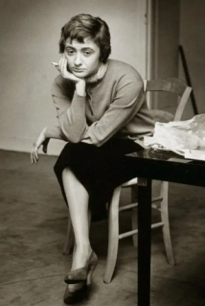
弗朗索瓦丝·萨冈（Françoise Sagan）（1935—2004）法国天才女作家，一代人的青春同义词。拥有漂亮的外表、敏感的心灵和避重就轻的天赋，喜欢写作、赛马、飚车、酗酒，结交演艺界、政界的朋友，任由官司缠身。
十八岁时，她凭借小说《你好，忧愁》获得了法国批评家奖。一生中发表了二十部长篇小说、十一部剧作、若干短篇小说及散文，也参与创作电影和歌曲。
六十三岁时，她撰写了自己的悼词：“一九五四年，她以一本薄薄的小说《你好,忧愁》出道，这部小说成为了一桩世界性丑闻。她的一生和她的作品同样愉快而又轻率，她的隐没则成为一个只属于她自己的丑闻。”

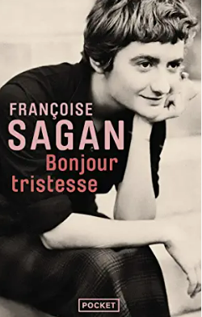
中文书名：《你好，忧愁》
法文书名：BONJOUR TRISTESSE
作 者：Françoise Sagan
出 版 社：Editions Julliard
代理公司：ANA/Susan Xia
页 数：188页
出版时间：1954年
代理地区：中国大陆、台湾
审读资料：电子稿
类 型：文学
中文简体字版已授权

内容简介：
“我”，塞西尔，与独身的父亲雷蒙原本过着随心所欲的荒唐日子，可他突然爱上了正派的安娜，还要娶她。她会戴着她集自信、优雅和智慧于一身的面具矮化我、驯化我，阻止我过理想中的卑劣无耻的生活。所以我乐于跟她开一个玩笑：如果父亲和他的前女友重修旧好，成熟、强大的安娜会碎掉吗？
《你好，忧愁》是萨冈的处女作，也是成名作，被翻译成二十多种语言在世界各地畅销。萨冈用直觉般准确、清丽的文字讲述了少女对成人世界的怀疑与试探，以及试探失度后的悲剧。
媒体评价：
“我买的第一本法语书就是《你好，忧愁》。与我同年的萨冈在巴黎出版小说的时候，我才刚开始学法语，这令我非常沮丧。”
----诺贝尔文学奖得主 大江健三郎

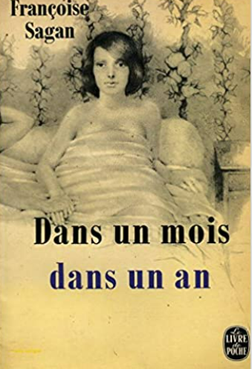
中文书名：《一月后，一年后》
法文书名：DANS UN MOIS, DANS UN AN
作 者：Françoise Sagan
出 版 社：Editions Julliard
代理公司： ANA/Susan Xia
页 数：144页
出版时间：1957年
代理地区：中国大陆、台湾
审读资料：电子稿
类 型：文学
中文简体字版已授权

内容简介：
夏天落到巴黎头上，就像一块石头一样。每个人都根据自己的感情和习惯一如既往，六月强烈的阳光使他们抬起了像夜间动物一般发疯的脑袋。
热情好客的马里格拉斯夫妇在巴黎有自己的社交圈，《一月后，一年后》的故事就是在这个圈子里展开的。
阿兰·马里格拉斯倾慕充满野心的女演员贝娅特丽丝；他的侄子爱德华初到巴黎，对贝娅特丽丝的魅力毫无防备；已婚小说家贝尔纳迷恋富家女若瑟；若瑟游戏人间。他们每个人都在追逐欢愉的幻影，把痛苦留给身边的人。

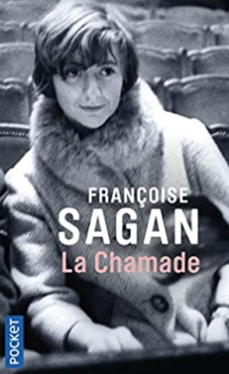
中文书名：《狂乱》
法文书名：LA CHAMADE
作 者：Françoise Sagan
出 版 社：Editions Julliard
代理公司：ANA/Susan Xia
页 数：160页
出版时间：1965年
代理地区：中国大陆、台湾
审读资料：电子稿
类 型：文学
中文简体字版已授权

内容简介：
“安托万爱你是为了跟你在一起。他想跟你在一起得到幸福，那是他那种年龄的想法。而我，我想要的是让你幸福，独立于我的幸福。我只有等待了。”
妩媚、聪慧的吕茜尔与有钱人夏尔同居，共享优裕的生活和体面的朋友圈。在一次社交晚宴上，吕茜尔认识了出版社编辑安托万，两人的默契逐渐转化为恋情。安托万要求吕茜尔做出选择，吕茜尔决定离开夏尔。夏尔自认看透了爱情的真相，笃信她会回来。

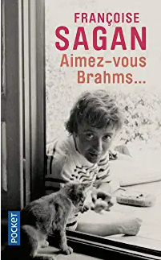
中文书名：《你喜欢勃拉姆斯吗……》
法文书名：AIMEZ-VOUS BRAHMS…
作 者：Françoise Sagan
出 版 社：Editions Julliard
代理公司：ANA/Susan Xia
页 数：160页
出版时间：1959年
代理地区：中国大陆、台湾
审读资料：电子稿
类 型：文学
中文简体字版已授权

内容简介：
除了自身和自己的生活，她还爱别的东西吗？
年近四十的宝珥是一位室内设计师，有一位习惯偷腥的恋人罗杰。工作中，宝珥遇见了年轻的西蒙，他向她宣告：
“我以死者的名义，控告您无视爱情，忽视追求幸福的责任，一味逃避，得过且过，唯唯诺诺。您应当被判处死刑，您将被判处终身孤寂。”
宝珥在“现代”生活和古典爱情之间抉择。

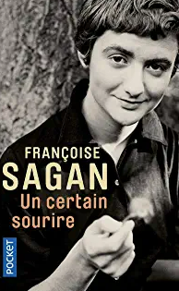
中文书名：《某种微笑》
法文书名：UN CERTAIN SOURIRE
作 者：Françoise Sagan
出 版 社：Editions Julliard
代理公司：ANA/Susan Xia
页 数：128页
出版时间：1956年
代理地区：中国大陆、台湾
审读资料：电子稿
类 型：文学
中文简体字版已授权

内容简介：
切断桥梁，堵住入口，不要被征服，青春期女生的敏捷反应，我一直都具备。
《某种微笑》是萨冈的第二部小说，与《你好，忧愁》一样，专注描写蠢蠢欲动的少女故事。小说的主人公多米尼克是一名女大学生，她和同龄的男友贝特朗谈着一段不咸不淡的恋爱。在夏天的聚会上，多米尼克认识了男友的舅舅吕克。吕克是一位典型的中产绅士，体面、疏离，婚姻和睦，这种平静的气质恰恰吸引了多米尼克。在学校、咖啡馆、电影院、聚会、度假地……少女投入了这场暧昧游戏。
媒体评价：

“她以最简单的语言把握了青春生活的一切。”
----诺贝尔文学奖得主 弗朗索瓦·莫里亚克（François Mauriac）

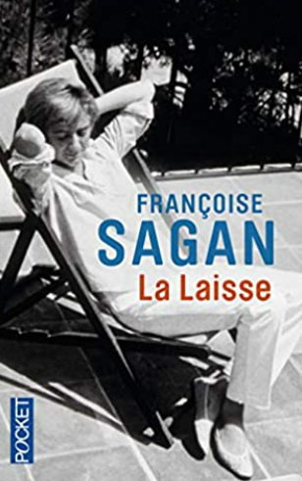
中文书名：《束缚》
法文书名：LA LAISSE
作 者：Françoise Sagan
出 版 社：Editions Julliard
代理公司：ANA/Susan Xia
页 数：240页
出版时间：1989年
代理地区：中国大陆、台湾
审读资料：电子稿
类 型：文学

内容简介：

一个人能将所爱之人占为己有，将其囚禁并任意摆弄吗？

文森特（Vincent）在婚后的多年里感到窒息，他的妻子劳伦斯（Laurence）是一个富裕的大资产者，精明却没有灵性，漂亮却毫无魅力，充满激情却无丝毫温柔。作为一个音乐家，文森特虽然颇有天赋，却胸无大志。唯有软弱的天性支撑着他度过这样的监禁生活。然而一天，一段诞生于他的钢琴家之手的旋律使他一夜致富，名扬世界。他获得自由了吗？自由的期限不会太久，狱卒并不会放松枷锁……

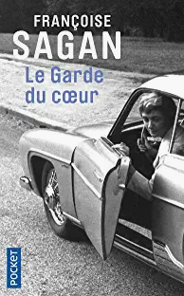
中文书名：《心之守卫》
法文书名：LE GARDE DU COEUR
作 者：Françoise Sagan
出 版 社：Editions Julliard
代理公司：ANA/Susan Xia
页 数：168页
出版时间：1968年
代理地区：中国大陆、台湾
审读资料：电子稿
类 型：文学

内容简介：

一天夜里，圣莫尼卡的滨海公路上发生了一起事故。不知为何，一个年轻男子躺倒在多萝西•西蒙（Dorothy Seymour）的捷豹汽车下，当时她的情人兼朋友保罗（Paul）正在驾驶汽车。多萝西是好莱坞的一位编剧，年过四十，性情自由，无问道德，对生活中的一切欢愉感到幻灭。她决定在自己家中收留这个受伤的青年。这个陌生人名叫路易斯（Lewis），他很快对多萝西产生了一种情有独钟的爱恋。保罗对此既宽容又震惊，在他的见证之下，二人产生了一种朦胧的暧昧关系。渐渐地，多萝西欣然地让路易斯涉入了她的生活。然而，情况逐渐变得复杂起来，路易斯产生了一种狂热的保护欲，试图不惜一切地消灭能对多萝西造成伤害的人……

中文书名：《借口》
法文书名：LES FAUX-FUYANTS
作 者：Françoise Sagan
出 版 社：Editions Julliard
代理公司：ANA/Susan Xia
页 数：192页
出版时间：1991年
代理地区：中国大陆、台湾
审读资料：电子稿
类 型：文学

内容简介：

1940年6月的一个晴天，德国轰炸机在撤退时对平民区进行了扫射。四个好友被困于一辆废弃的豪华轿车中。这四位典型的巴黎黄金青年来到了一个农场避难。

一段未曾预料而趣味横生的乡村故事由此展开。对这些游手好闲、混迹于上流社会的人来说，与农民发生的直接碰撞瓦解了他们生活中的确定性。他们四人中一人是遗产继承人，一人是外交家，一人是舞男，还有一位是被忘却的资产者，他们在意料之外的环境中感受着粗粝和不适。几天之后，他们的自私和优越感将何去何从？

中文书名：《不可思议的云》
法文书名：LES MERVEILLEUX NUAGES
作 者：Françoise Sagan
出 版 社：Editions Julliard
代理公司：ANA/Susan Xia
页 数：160页
出版时间：1961年
代理地区：中国大陆、台湾
审读资料：电子稿
类 型：文学

内容简介：

乔西（Josée）嫁给了艾伦（Alan），因为他是个帅气富有的美国人，也因为她爱着他。但如今，他们在弗罗里达的旅居生活闲散而充满灾难，她发现了艾伦的神经质、疯狂的妒忌心、酗酒成性，和他试图取悦乔西的无耻游戏。她还爱着这个男人吗？他如此脆弱，以自杀相逼，阻止乔西分手。该如何逃避他？如何继续这场“温柔的噩梦”，如何结束这段令人疲惫的故事？乔西急迫地抓住一个借口回到巴黎……

人与人互相吞噬。弗朗索瓦丝•萨冈展现了一位女性对一个弱者在精神和物理上的吸噬做出的抗争。如果她不留神，则为时已晚。

谢谢您的阅读！
请将反馈信息发至：夏蕊（Susan Xia）
安德鲁·纳伯格联合国际有限公司北京代表处
北京市海淀区中关村大街甲59号中国人民大学文化大厦1705室
邮编：100872
电话：13581679124
传真：010-82504200
Email：Susan@nurnberg.com.cn
网址：http://www.nurnberg.com.cn
微博：http://weibo.com/nurnberg
豆瓣小站：http://site.douban.com/110577/
微信订阅号：ANABJ2002

